**Муниципальное бюджетное дошкольное образовательное учреждение детский сад № 10 муниципального образования Каневской район**

Конспект музыкального развлечения,

посвященного Дню матери «Праздничный телеканал»

**Волошина Анна Олеговна**

**Музыкальный руководитель**

**Цель**: Воспитать чувство любви и уважения к своим мамам

**Задачи:**  
1. Воспитывать у детей доброе, внимательное, отношение к маме, стремление ей помогать, радовать ее.  
2. Способствовать созданию теплых взаимоотношений в семье.  
3. Развивать артистичность и творческие способности.  
4. Создать теплый нравственный климат между матерями и детьми и положительную эмоциональную атмосферу.

**Предварительная работа:**   
- подбор музыкального репертуара;  
- разучивание стихов;  
- разучивание песен о маме.

Дети заходят в зал с сердцами и танцуют

**Танец «Мамино сердце»**

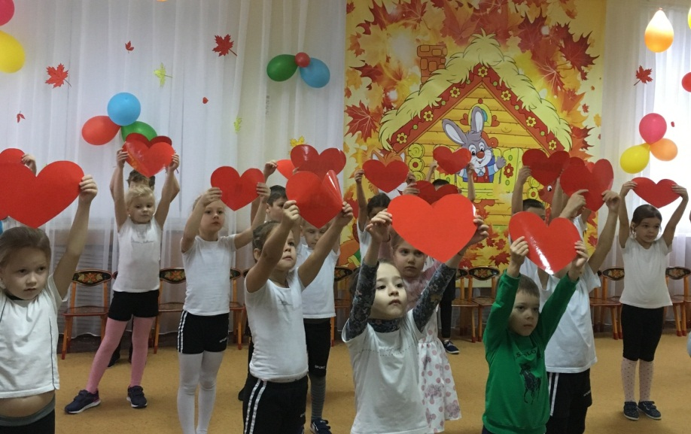

После танца

**Ребенок 1:** Долго думали, решали   
Что подарим милой маме   
И решили наконец   
**Все хором:** Много маленьких сердец

|  |
| --- |
|  |

**Ребенок 2**: Подарки для мамы готовили сами, их мастерили своими руками,   
Смотрите, родные, мы СЕРДЦЕ вам дарим,   
Пусть сердце навечно останется с вами!   
Пусть ласковым будет оно и душевным, хоть кажется с виду обыкновенным…   
С любовью и нежностью, мама, прижми, этот подарок к груди!

дети дарят сердца мамам и садятся на стулья.

**Воспитатель1:**  
В стране сегодня праздник матерей,  
И в детском садике у нас, конечно, тоже!  
Поздравить, мамы, вас спешим скорей,  
Без вашей теплоты малыш не может!  
Пусть не померкнет свет этой любви,  
Которая дана вам небесами!  
И пусть успех детей ждет впереди,  
Тогда и будем счастливы мы с вами!  
Прежде всего, я от всей души поздравляю всех присутствующих женщин с праздником любви, доброты и мудрости – с Днем Матери!  
**Ведущий 2:** -Уважаемые родители: мамы, бабушки! В честь сегодняшнего замечательного праздника мы подготовили для вас специальный канал   
«Сделано с любовью». На нашем праздничном информационном канале вы увидите следующие передачи:   
 «Новости»,

«Ералаш»,

«Что? Где? Когда?»,

«О, счастливчик!»,

«Минута славы»  
 И закончит нашу программу «Прогноз погоды» на завтра.   
**Ведущий 2:** - Кроме того, праздничный канал украсят музыкальные паузы, игры и специальные репортажи.   
**Ведущий 1:** - А сейчас предлагаем вам ознакомиться с основными событиями этого дня.   
***Звучит заставка «Новости»*.**   
  
Ребенок1:- Итак, в эфире новости.

Ребенок 2:- Сегодня вся страна отмечает День мамы.

Ребенок3:- В Москве, Краснодаре, Сочи, и конечно

Все: в Каневской

Ребенок :- 1 Все дети готовят подарки для милых и любимых мам.

Ребенок 2:- В эти минуты в детском саду «Золотая рыбка» ст. Каневской проходит концерт

Ребенок 3:- Смотрите прямую трансляцию из актового зала

Звучит музыка заставка «Новости»

Мальчики – берут белые цветы

девочки - игрушки

**Песня «Маму любят все» слова и музыка Е. Обуховой**

Мальчики забегают в зал (цветы за спиной) поют песню «**Маму любят все»**  
1 куплет и припев.Забегают девочки с игрушками поют 2 куплет, на припев бегут на полукруг поют припев 2 раза и в конце мальчики становятся с цветами на колено.

Воспитатель подносит корзину. Дети складывают цветы в корзину и читают стихи

**Чтец 1:**  
Нынче праздник, нынче праздник,   
Праздник наших милых мам!   
Этот праздник, нежный самый,   
В ноябре приходит к нам!   
**Чтец 2:**  
Нет конца подаркам разным   
И в стихах словам,   
Ведь сегодня главный праздник   
Праздник наших мам!  
**Чтец 3:**  
Зал сверкает весь огнями,   
Гостей любимых он собрал.   
Веселья час разделят с нами   
Улыбки наших милых мам.   
**Чтец 4:**  
На нашем празднике сегодня   
Не разрешается скучать.   
Хотим, чтоб ваше настроение   
Имело лишь оценку «пять».   
**Чтец 5:**   
Мама! Какое хорошее слово!   
Мама все время быть рядом готова.   
В минуту несчастья всегда она рядом,   
Поддержит улыбкой, и словом, и взглядом.   
**Чтец 6:**  
Разрешите вас поздравить   
Радость вам в душе оставить.   
Подарить улыбку, пожелать вам счастья,   
Прочь невзгоды и ненастья.   
Пусть исчезнет грусти тень   
В этот праздничный ваш день.   
**Чтец 7:**   
Мама, как волшебница:   
Если улыбается –   
Каждое желание у меня сбывается.   
Поцелует мама – плохое забывается.   
Новый день, весёлый день   
Сразу начинается.   
**Чтец 8:**   
Так пускай, всегда сверкая,   
Светит солнце людям!   
Никогда, тебя, родная,   
Огорчать не будем!

**Ведущий 1:** Вот видите, дорогие мамы, как любят вас дети! А сейчас смотрите детский юмористический

**Дети хором : «Ералаш»**

**

***Звучит заставка «Ералаша».***

**выходит мальчик с режиссерской хлопушкой**

**Мальчик:** *Сценка* «Разгром». Кадр 1, дубль 1 (хлопает)

**Музыка «В каждом маленьком ребенке»**

*Девочки берут свои игрушки на ковре , мальчики берут мячи, кубики, обручи, самокаты игрушки играют, прыгают, подбрасывают игрушки и замирают с окончанием музыки ….*

*«Мама» - девочка в шляпе, бусах, на каблуках.(Возле двери надевает шляпу, каблуки)*

Все : Мама приходит с работы,- заходит девочка «мама» (стучит каблуками)

Все: Мама снимает боты, - снимает каблуки, берет в руки

Все: Мама проходит в дом.- ходит по залу удивляется

Все: Мама глядит кругом.- кружится

Девочка «Мама» — Был на квартиру налет?

Все— Нет.

Девочка «Мама»— К нам приходил бегемот?

Все — Нет.

Девочка «Мама» — Может быть, дом не наш?

Все — Наш,

Девочка «Мама»— Может, не наш этаж?

Все — Наш.

Девочка «Мама» — Значит, это не обвал?

Все — Нет,

Девочка «Мама» — Значит, слон не танцевал?

Все — Нет.

Девочка «Мама» — Очень рада. Оказалось,

Я напрасно волновалась.

**выходит мальчик с режиссерской хлопушкой**

**Мальчик:** Сценка «Капуста». Кадр 2, дубль 2 (хлопает)

**Мальчик**: Мама, а откуда я появился?

**Другая девочка играет роль «мамы»** : Мы тебя с папой в капусте нашли.

**Мальчик** : Мама, в какой капусте, я же зимой родился?

**Девочка «Мама»:** В квашеной, сынок, в квашеной.( гладит по голове)

**Мальчик:** Сценка «Жадина». Кадр 3, дубль 3(хлопает)

**Мальчик** : Мама, меня в саду дразнят жадиной!  
**Девочка «мама»** : Кто?  
**Мальчик** : Дай 100 рублей – скажу!

**Звучать заставка «Что, где, когда?»** 

**Ведущая1 :** И вот мы на передаче «Что, где, когда?»

Выносят ящик – звучит музыка из передачи«Что, где, когда?», но ведущая выносит не черный, а цветной ящик.

**Ведущая** 1: В нем лежат вещи, которые принадлежат мамам (например, платок, бусы, ободок, браслет т. д.) Ведущий вытаскивает предмет и спрашивает детей, чей мамы эти бусы, ребенок с места говорит : «Моей». Ведущая подзывает к микрофону ребенка и спрашивает, как зовут его маму, он отвечает и отдает своей маме бусы и целует ее.

**Ведущий 2:**   
Накануне праздника ребята рисовали портреты мам. Сегодня эта выставка перед вами. Сейчас вы должны узнать по портрету себя и своего художника   
  
**Ведущий 1**: Молодцы, уважаемые мамы. Все постарались, выбрали правильно свой портрет, и за это вам музыкальный подарок.   
**Песня**  **«Самая любимая» О. Огурцова, Л. Карпенко**

**Ведущий 2:** А мы продолжаем нашу программу. И приглашаем мам поиграть в игру «О, счастливчик!»(Приглашаются 3 мамы)

**звучит музыка из шоу «О, счастливчик!».**



**Ведущая 2:**И так, сыграем в игру «О, счастливчик!»У вас есть подсказки : помощь зала, 50 на 50, помощь друга (мамы из родительского комитета)

1. Под каким номером ваша подготовительная группа?

а).6

б).9

в).10

г).**5**

1. Кого любят дети больше всех на свете?

а).игрушку

б).**маму**

в).собаку

г).кошку

1. Сколько детей в группе?

а). **26**

б).25

в).31

г). 24

1. Кого больше в группе?

а). девочек

б).мальчиков

в).**тарелок**

г). игрушек

1. Как зовут младшего воспитателя?

а). Татьяна Петровна

б).**Светлана Леонидовна**

в).Ирина Леонидовна

г). Галина Ивановна .

1. Сколько в группе мам с именем Наташа?

а). 1

б).**5**

в).3

г). 4

1. Сколько детей в группе с голубыми глазами?

а). 5

б).**9**

в).16

г). 8

1. Самое любимое занятие детей 5 группы?

а). **Рисование**

б).Физкультура

в).Музыка

г). Конструирование.

**Ведущий:** День матери - особый праздник, ведь в этот мы поздравляем не просто женщин, а всех тех , кто когда -либо стал мамой, даже ,если это случилось давным-давно. Мы поздравляем и наших бабушек. Ведь больше родителей детей любят только бабушки! Они всегда выгораживают и защищают любимых внучат.

Блок стихов о бабушке

**Ребенок1:**Мне самой порой забавно:  
Дружим мы с бабулей славно!  
И хоть младше я годами,  
Сразу стали с ней друзьями!  
**Ребенок 2:**Мы такие с ней подружки,  
По утрам мы – хохотушки!  
А в обед мы – поварята,  
Суп готовим и салаты.  
 **Ребенок 3:**Днём мы с бабушкой – гулялки.  
И морожено лизалки!  
Ну а вечером – шепталки.  
Колыбельных – распевалки!  
**Ребенок4:** Мы с бабулей – веселушки.  
Но бываем поплакушки!  
Мы друг друга – поддержалки!  
Нашей маме – помогалки!  
**Ребенок** 5:Хорошо, хорошо в песенке поётся,  
Как с бабуленькой моей весело живётся!

**Песня «Когда приходит бабушка» И. Русских**

**Ведущий 2:** А мы продолжаем нашу программу.   
И приглашаем бабушек поиграть в игру **«Модный приговор». *Звучит заставка* «Модный приговор».**



Дети наряжают бабушек . (приготовить шляпы, платки , очки, парики, перчатки , бусы и т.д.) 3- 4 стула, 3-4 бабушки

Бабушки показывают свои наряды.   
**Ведущий 1:** Итак, в эфире народная передача **"Минута славы"!**

***музыка к передаче "Минута славы".***



Программу открывают юные, но очень талантливые танцоры.   
Итак, встречайте юных талантов!

**Черлидинг с разноцветными помпонами**

**Ведущий 2:** А сейчас, как мы и обещали – прогноз погоды на завтра.  
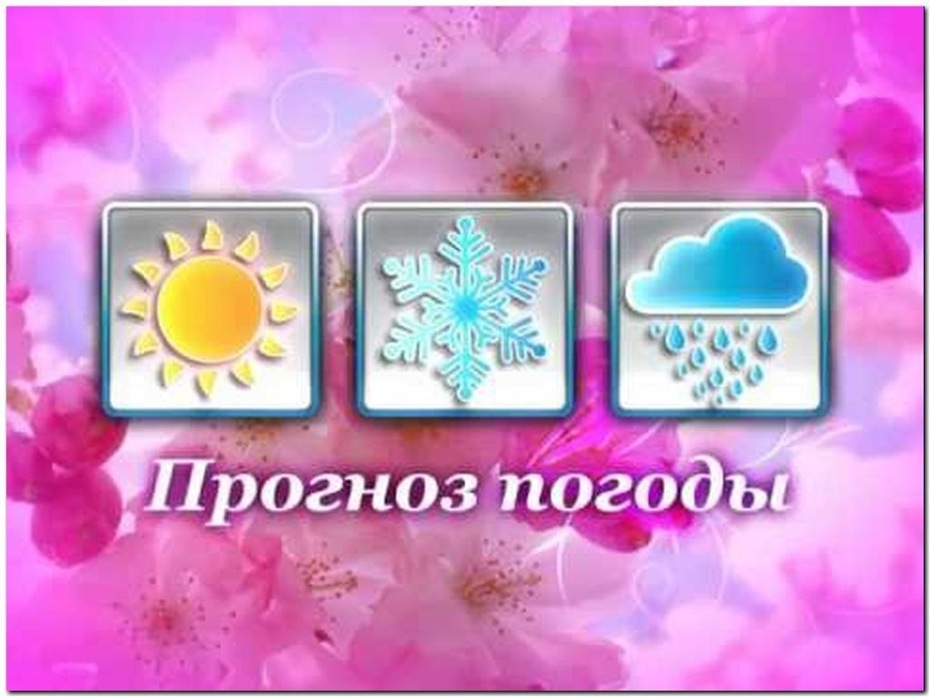

*Звучит заставка «Прогноз погоды»*   
**Ведущий 1:** На территории станицы Каневской завтра сохранится солнечная погода. В ближайшие дни осадков в виде тумана и слез не ожидается. А вообще, вспомните, что сразу после осени - наступает зима, а после зимы - наступает весна, дарите друг другу хорошее настроение и тепло ваших сердец!   
**Ведущий 2:**Спасибо вам за ваше участие на нашем празднике и за то, что вы всегда с нами, за то, что вы самые, самые хорошие мамы на свете.

Список литературы:

1. Зарецкая Н.В. Календарные музыкальные праздники для детей младшего, среднего и старшего дошкольного возраста. «Айрис пресс», М., 2004. 120 с.

2. Ковтун Т. Ю. Особенности проведения досугов для детей дошкольного возраста // Молодой ученый. -- 2014. -- №7. -- С. 513-514.

3. Макшанцева Е.Д. Детские забавы. - М., 2001. 80 с.

4. Картушина М.Ю. Театрализованные представления для детей и взрослых. М., ТЦ «Сфера», 2005. 80 с.

5. Кильпио Н.Н. 80 игр для детского сада. - М.: 2009. 196 с.

6. Чудакова Н.В. Энциклопедия праздников. - М.:АСТ-АТД, 2008. - 256с.